**IV. A KÖZÉPKOR EZER ÉVE („A” csoport) NÉV:**

**1. Írd a számok mellé, hogy melyik városról van szó! 5 pont / pont.**

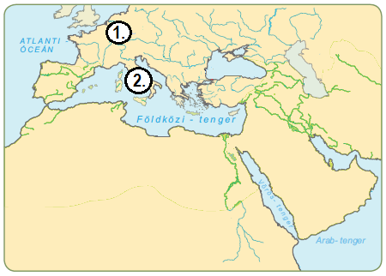

1. …………………………………………………………….........

2. …………………………………………………………….........

Jelöld a térképen 3-as számmal Mekkát!

Kinek volt az 1-es számmal jelölt város a székhelye? …………...

Hogy nevezzük a Bizánci Császárság fővárosát? ………………...

**2. Kit, vagy mit látsz a képeken? Írd a vonalra! 5 pont / pont.**

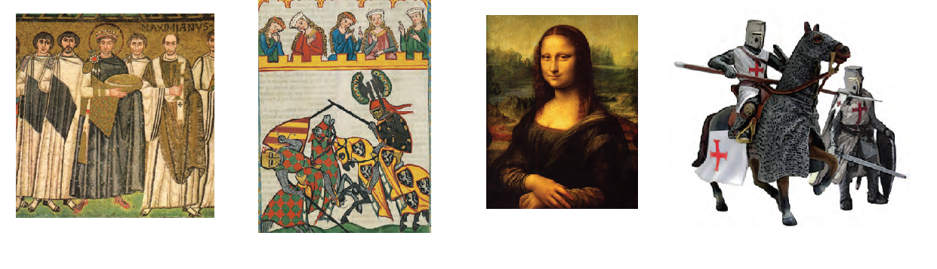

……………………. ……………….. ……………… ……………………..

Ki festette a harmadik képet? ………………………………………………………………………………..

**3. Add meg az események idejét és jelöld őket betűjelükkel az időszalagon! 4 pont / pont.**

**A)** Mohamed Mekkából Medinába megy: …………………… **B)** A középkor vége: .……………………..



**4. Egészítsd ki a világi papságot jelképező piramis hiányzó szintjeit! 4 pont / pont.**

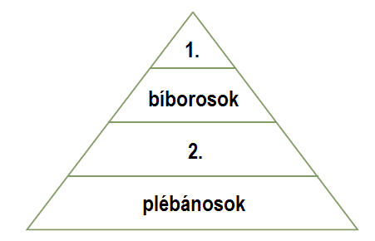

1. …………………… Ki volt az apát? ……………………………………

2. …………………… Mit nevezünk legendának? ………………………..

………………………..

**5. Hogyan lesz valakiből lovag? Egészítsd ki az ábrát! 8 pont / pont.**

…………………… …………………. lovag

Sorolj fel középkori mesterségeket! ……………………...………………………………………………….

Milyen feladatai voltak a céhmesternek? ……………………………………………………………………

**6. Magyarázd meg az alábbi, középkor végével kapcsolatos fogalmakat! 4 pont / pont.**

humanizmus: …..…….………………………………..……………………………………………………..

hét szabad művészet: ………..……………………………………………………………………………….

egyetem: ……….…………………………………………………………………………………………….

reneszánsz: ……..….………………………………………………………………………………………...

**7. Kik voltak az alábbi személyek? 4 pont / pont.**

Justinianus: ……………………..………………… Michelangelo: ..…………………………...………......

Mohamed: ………………………………………… Szent Benedek: …...…………..……………………...

**8. Egészítsd ki a Frank Birodalomról szóló szöveget! 6 pont / pont.**

A frankok császára, ………………… (név) fővárosát ………………ben rendezte be. Birodalmát kisebb  
  
területi egységekre, ………………….. osztotta, és ezek élére a főurak közül állított vezetőket. A vezetők   
  
feladata volt a ……………………... és ………………………..**.** A háborúkban ………………………..**.**

**9. Igaz, vagy hamis? Tegyél X-et a megfelelő helyre! 5 pont / pont.**

Igaz Hamis

A müezzin a muszlim emberek temploma. □ □

A muszlimoknak naponta háromszor kell imádkozniuk. □ □

Az iszlám kötelező zarándoklatot ír elő Mekkába. □ □

Alhambra egy arab orvos volt. □ □

Az arabok birodalma Indiától a mai Spanyolországig és Portugáliáig ért. □ □

**10. Írj rövid fogalmazást a következő címmel: „A középkori jobbágy”! 15 pont / pont.**

………………………………………………………………………………………………………………..

………………………………………………………………………………………………………………..

………………………………………………………………………………………………………………..

………………………………………………………………………………………………………………..

………………………………………………………………………………………………………………..

………………………………………………………………………………………………………………..